КРАСНОДАРСКИЙ КРАЙ  
МУПУКС

НОВОКУБАНСКОГО РАЙОНА

ОБОСНОВАНИЕ

необходимости получения разрешения на отклонение от  
предельных параметров при строительстве индивидуального

жилого дома на земельном участке но адресу   
г. Новокубанск, ул. Спортивная, 14/1

2359-721-0

КРАСНОДАРСКИЙ КРАЙ  
МУПУКС

НОВОКУБАНСКОГО РАЙОНА

Заказчик: гр. Антонян Г.1.

ОБОСНОВАНИЕ

необходимости получения разрешения на отклонение от  
предельных параметров при строительстве индивидуального

жилого дома на земельном участке по адресу:  
г, Новокубанск, ул. Спортивная, 14/1

2359-721-0

Директор

ГИЛ

Инженер

ораев В. С.

О.П.

’равченко Р.Ю.



НОРМОКОНТРОЛЬ I' \ СОГЛАСОВАНО

ч

О

'S

'Ь.

i§;

КРАСНОДАРСКИЙ КРАЙ  
МУПУКС

НОВОКУБАНСКОГО РАЙОНА  
Член СРО союз «РОПК» СРО-П-034-12102009  
Местонахождение: 352240, г. Новокубанск, ул. Лермонтова, 63

Тел. 8(86195)31050

от 30.07.2021 г. № 2359

ОБОСНОВАНИЕ

необходимости получения разрешения на отклонение от  
предельных параметров для строительства индивидуального  
жилого дома на земельном участке по адресу:  
г. Новокубанск, ул. Спортивная, 14/1

Пояснительная записка

Земельный участок площадью 329 кв.м, с кадастровым номером  
23:21:0401005:4861, расположен по адресу: г. Новокубанск, ул. Спортивная,  
14/1, принадлежит на праве собственности гр. Антонян Гарику Гарниковичу, о  
чем сделана запись в Едином государственном реестре. На данном земельном  
участке отсутствуют объекты капитального строительства; при этом,  
планируется возведение нового объекта шщивидуального жилищного  
строительства - рассматриваемого объекта.

|  |  |  |  |  |  |
| --- | --- | --- | --- | --- | --- |
|  |  |  |  |  |  |
|  |  |  |  |  |  |
| Изм. | Кол. | Лист | № док. |  | Дата |
| Разработал | | Кравченко | |  | 07.21 |
|  | |  | | V |  |
| Н. контр. | | Кедя | | ж~ | 17.21 |
| ГИЛ | | Кедя | | т ■ | 37.21 |
|  | |  | |  |  |

2354-721 — О

|  |  |  |
| --- | --- | --- |
| Стадия: | Лист | Листов |
| п | 1 | 10 |
| МУПУКС.  Новокубанского района | | |

О

Общая пояснительная записка

НОРАЮКОНТРОЛЬ I ) СОГЛАСОВАНО

ч

to

а

а

«9

<з

I

а

л

to

а

с

to

St

Согласно правил землепользования и застройки Новокубанского  
городского поселения Новокубанского района (далее ПЗЗ), утвержденными  
решением Совета Новокубанского городского поселения Новокубанского  
района от 01.08.2014 г. № 585 «Об утверждении Правил землепользования и  
застройки территории Новокубанского городского поселения Новокубанского  
района Краснодарского края», в редакции от 23.04.2021 г. jY« 236 «О внесении  
изменений в решение Совета Новокубанского городского поселения  
Новокубанского района от 01.08.2014 г. № 585 «Об утверждении Правил  
землепользования и застройки территории Новокубанского городского  
поселения Новокубанского района Краснодарского края», установлен  
градостроительный регламент, в соответствии с которым данный земельный  
участок расположен в территориальной зоне Ж-1 - зона застройки  
индивидуальными жилыми домами. Зона застройки индивидуальными жилыми  
домами Ж-1 выделена для обеспечения правовых, социальных, культурных,  
бытовых условий формирования жилых районов с минимально разрешенным  
набором услуг местного значения, где установлены следующие предельные  
(минимальные и (или) максимальные) размеры земельных участков и  
предельные параметры разрешенного строительства или реконструкции  
объектов капитального строительства:

1. минимальная/максимальная площадь земельных участков - 300-2500

кв.м;

1. минимальная ширина вдоль фронта улицы -12 м;
2. минимальный отступ зданий, сооружений, строений и сооружений  
   вспомогательного использования от передней границы - территории общего  
   пользования — 5,0 м (за исключением навесов, беседок, мангалов, вольеров — 1,0  
   м) в новых микрорайонах; по линии существующей застройки в застроенной  
   территории;

|  |  |  |  |  |  |  |
| --- | --- | --- | --- | --- | --- | --- |
|  |  |  |  |  | ) I |  |
|  |  |  |  | Е | м |  |
| Изм. | Кол. | Лист | Ходок | ПоДп. | | Да га |

НОРМОКОНТРОЛЬ \ СОГЛАСОВАНО

to

а;

г

«£)

о

а

.о

*3.

1. минимальный отступ зданий, сооружений, строений и сооружений  
   вспомогательного использования от боковой границы - границы смежных  
   земельных участков - 3,0 м (за исключением навесов, беседок, мангалов,  
   вольеров - 1,0 м); при блокировке - 0,0 м;
2. минимальный отступ зданий, сооружений, строений и сооружений  
   вспомогательного использования от задней границы - границы смежных  
   земельных участков - 3,0 м (за исключением навесов, беседок, мангалов,  
   вольеров - 1,0 м); при блокировке - 0,0 м;
3. максимальное коли чество надземных этажей зданий (за исключением  
   строений и сооружений вспомогательного использования) - 3; для строений и  
   сооружений вспомогательного использования - 2;
4. максимальная высота зданий от уровня земли до уровня верха  
   перекрытия последнего этажа (за исключением строений и сооружений  
   вспомогательного использования) - 20 м;
5. максимальный процент застройки - 60%.

В связи с неблагоприятной шириной (13,0 м) земельного участка для  
строительства индивидуального жилого дома с учетом нормируемых условий  
для проживания и микроклимата жилых помещений, а также с учетом  
градостроительных отступов от межевых границ с соседними земельными  
участками (не менее 3,0 м, запланировано отклонение от предельных  
параметров установленных градостроительным регламентом.

Расчетные технико-экономические показатели планируемого  
индивидуального жилого дома с планируемым отклонением составят:

* площадь застройки - 118,0 кв.м;
* общая площадь — 1(17,7 кв.м;
* жилая площадь - 48,6 кв.м;

|  |  |  |  |  |  |
| --- | --- | --- | --- | --- | --- |
|  | -S | - |  | гЛ | - |
|  |  |  |  |  |  |
| йзм. | Кол. | Лист | З^ОДОК | Подл. | Дата |

•Лыот

НОРМОКОНТРОЛЬ СОГЛАСОВАНО

* площадь здания (площадь, определенная в соответствии с  
  требованиями, утвержденными приказом Минэкономразвития № 90 от  
  01.03,2016 г.) - 111,4 кв.м;
* строительный объем - 389,0 куб.м;
* максимальная высота - 6,00 м;
* количество этажей - 1, в том числе подземных - 0;
* этажность -1;
* функциональное назначение - индивидуальный жилой дом.

Существующий земельный участок имеет габариты неблагоприятные для  
застройки, а именно общую площадь участка 329 кв.м и ширину участка 13,0 м.  
При размещении планируемого объекта ИЖС на расстоянии 3,0 м от межевой  
границы с земельным участком по ул. Спортивная, 14, его ширина составит  
всего 7,0 м, так как общая ширина земельного участка 13,0 м. Согласно ст. 40 п.  
1, п.2 Градостроительного кодекса Российской Федерации, строительство  
объектов капитального строительства, предельные параметры которых не  
соответствуют градостроительному регламенту, осуществляется только путем  
приведения таких объектов в соответствие с градостроительным регламентом  
или путем уменьшения их несоответствия предельным параметрам  
разрешенного строительства. Ввиду неблагоприятной для строительства  
ширины земельного участка (13,0 м) и создания комфортного проживания  
и микроклимата жилых помещений в планируемом объекте ИЖС, а также  
с учетом полноценного удовлетворения хозяйственно-бытовых и  
санитарно-гигиенических нужд, с соблюдением предельных параметров  
разрешенного строительства, то приведение в соответствие с  
градостроительным регламентом в части минимального отступа здании от  
всех межевых границ данного участка - невыполнимо. Возведение  
планируемого объекта ИЖС будет производиться путем уменьшения

|  |  |  |  |  |  |
| --- | --- | --- | --- | --- | --- |
| _ |  |  |  | лР (1 |  |
|  |  |  |  |  |  |
| Изм. | Кол. | Лист | №док | ПоДп. | Д: d |

-Льют

НОРМОКОНТРОЯЬ СОГЛАСОВАНО

ч

to

к

г

гч

5

-чЗ

а

'З-

,о

fcj 1

установленных градостроительным регламентом предельных параметров,

а именно от межевой границы с соседним земельным участком по ул.  
Спортивная, 14, с учетом соблюдения санитарных разрывов до  
существующих объектов ИЖС на смежных соседних участках и остальных  
межевых отступов согласно градостроительного регламента.

При этом, уменьшение габаритов планируемого объекта ИЖС до 7,0x12,0  
м, вместо предусмотренных 9,0x12,0 м, не позволит владельцу будущего  
жилого дома полноценно его эксплуатировать в комфортных и нормальных  
условиях, е удовлетворением жилищных, хозяйственно-бытовых и санитарно-

гигиенических потребностей. При размещении планируемого объекта ИЖС с

запрашиваемыми отклонениями от предельных параметров утвержденных  
градостроительным регламентом, позволит по параметрам и составу  
помещений соответствовать требованиям СП 55.13330.2016 «Дома жилые  
одноквартирные», с учетом нормируемых условий для проживания и  
микроклимата жилых помещений и с соответствующей инженерной  
инфраструктурой, а также зонированием данного земельного участка на  
придомовую территорию, хозяйственную зону и огород.

Обоснование

Идентификация здания согласно со ст. 4 Федерального закона от

30.12.2009 г. № 384-ФЗ «Технический регламент о безопасности зданий и  
сооружений»:

1) назначение - индивидуальный жилой дом;

) принадлежность к объектам транспортной инфраструктуры и к другим

объектам, функционально-технологические особенности которых влияют на

безопасность - не принадлежит;

21

|  |  |  |  |  |  |  |
| --- | --- | --- | --- | --- | --- | --- |
| - |  |  | _ |  |  |  |
|  |  |  |  |  |  |  |
| Изм. | Кап. | Лист | №док | ПодЬ. | | Дата |

-Лжлот

НОРМОКОНТРОЛЬ I СОГЛАСОВАНО

'О

а

i§:

1. возможность опасных природных процессов и явлений, а также  
   технологических воздействий на территории, на которой будут осуществляться  
   строительство, реконструкция (переустройство) и эксплуатация здания или  
   сооружения - расчетная сейсмичность площадки - 7 баллов;
2. принадлежность к опасным производственным объектам - не  
   принадлежит;
3. пожарная и взрывопожарная опасность - класс функциональной  
   пожарной опасности - Ф 1.4;
4. наличие помещений е постоянным пребыванием людей — для  
   постоянного проживания;
5. уровень ответственности - нормальный.

Согласно пункту 7.9 СП 55.13330.2016 «Дома жилые

одноквартирные», степень огнестойкости и класс конструктивной  
пожарной опасности не нормируются для одноэтажных **и** двухэтажных  
домов. Согласно пункту 4.13 СП 4.13130.1016 «Системы противопожарной  
защиты. Ограничение распространения пожара на объектах защиты.  
Требования к объемно-планировочным **и** конструктивным решениям»,  
противопожарные расстояния между домами, домами и хозяйственными  
постройками на соседних участках не нормируются при применении  
противопожарных стен в соответствии с пунктом 4.11 (выше указанного  
СП) **и** возведение домов, хозяйственных построек на смежных земельных  
участках допускается без противопожарных разрывов по взаимному  
согласию собственников (домовладельцев). Подъезд пожарных  
автомобилей к планируемому объекту ИЖС предусмотрен с ул.  
**Спортивная. Рассматриваемое здание не ограничивает доступ пожарных**автомобилей к существующим объектам капитального строительства на  
соседних земельных участках.

|  |  |  |  |  |  |
| --- | --- | --- | --- | --- | --- |
|  |  |  |  | 1Л1) Ь | - |
|  |  |  |  | Щл/ |  |
| Изм. | Кол. | Лист | Лодок | Пода. | Да! а |

Льгот

НОРМОКОНТРОЛЬ СОГЛАСОВАНО

аз

а

л

о

S

£

«8

I

-<Sh

|-  
’"‘ч ■

В соответствии с графическим приложением к настоящему обоснованию  
(схема планировочной организации земельного участка), планируемое  
расположение объекта ИЖС позволяет обеспечить объемно-планировочные  
решения в соответствии с требованиями к инсоляции согласно СанПиН  
2.2.1/2.1.1.1076-01 «Гигиенические требования к инсоляции и солнцезащите  
помещений жилых и общественных зданий и территорий»; при этом, на  
соседних земельных участках (ул. Спортивная, 16 и ул. Спортивная, 14) нет  
объектов ИЖС с окнами из жилых помещений, кухонь, веранд (инсоляция для  
других помещений не регламентируется) ближе 6,0 м.

Участок частично расположен в охранной зоне ЛЭП 10 кВ (не более 1/3  
части).

Согласно СанПиН 2.2.1/2.1.1.1200-03 «Санитарно-защитные зоны и  
санитарная классификация предприятий, сооружений и иных объектов»,  
санитарно-защитные зоны для планируемого здания на рассматриваемом  
земельном участке, не предусматриваются, так как данный индивидуальный  
жилой дом не является источником воздействия на среду обитания и здоровье  
человека. При этом, расстояния от окон жилых помещений (комнат, кухонь и  
веранд) домов индивидуальной застройки до стен домов и хозяйственных  
построек (сарая, гаража, бани), расположенных на соседних земельных  
участках, соответствуют требованиям п. 7.1 СП 42.13330.2016  
«Градостроительство. Планировка и застройка городских и сельских  
поселений», а именно до объекта ИЖС на соседнем земельном участке по ул.  
Спортивная, 16 - 4,8 м, с учетом отсутствия с этой стороны в данном здании  
окон из жилых помещений (кухонь, веранд) и глухой стены планируемого  
объекта ИЖС, а также до объекта вспомогательного использования на соседнем  
земельном участке по ул. Спортивная, 14 - 5,2 м, с учетом отсутствия с этой

|  |  |  |  |  |  |  |
| --- | --- | --- | --- | --- | --- | --- |
|  |  |  |  |  | |  |
|  |  |  |  | щ | 7 |  |
| Изм. | Кол. | Лист | №док | Под | L | Дата |

-Лисмг

НОРМОКОНТРОЛЬ СОГЛАСОВАНО

<з

1

as

о

к

5$ .  
Л

стороны в данном строении окон из кухонь и веранд (объект не имеет жилого  
статуса) и глухой стены планируемого объекта ИЖС.

С учетом того, что неблагоприятная для строительства ширина  
земельного участка (13,0 м) не позволит разместить планируемый объект  
ИЖС в соответствии с градостроительными отступами от соседних  
межевых границ данного участка, а также уменьшение габаритов  
планируемого объекта ИЖС до 7,0x12,0 м, вместо предусмотренных  
9,0x12,0 м, не позволит владельцу будущего жилого дома полноценно его  
**эксплуатировать в комфортных и нормальных условиях, с**удовлетворением жилищных, хозяйственно-бытовых и санитарно-  
гигиенических потребностей в соответствии с требованиями СП  
55.13330.2016 «Дома жилые одноквартирные», с учетом нормируемых  
условий для проживания и микроклимата жилых помещений, а также с  
соблюдением требований технических регламентов, СП, СанПиН, то  
возможно расположение рассматриваемого объекта от межевой границы с  
соседним земельным участком по ул. Спортивная, 14 на расстоянии 1,0 м.  
Такое размещении также возможно с учетом соблюдения  
градостроительных отступов от остальных межевых границ и санитарно-  
гигиенических разрывов, так как между планируемым объектом ИЖС (с  
глухими стенами по отношению к соседним объектам ИЖС) и  
существующими объектами ИЖС (ул. Спортивная, 16 и ул. Спортивная,  
14) отсутствует наличие оконных проемов из жилых помещений (кухонь,  
веранд) ближе 6,0 м. При этом, с учетом соблюдения градостроительного  
отступа в 5,0 м от фасадной межевой границы по ул. Спортивная,  
**планируемый объект** ИЖС **будет частично (**2,4 **и) расположен в охранной**зоне ЛЭП 10 кВ. При таком расположении планируемого объекта ИЖС в  
охранной зоне, необходимо согласие владельцев данной инженерной сети.

|  |  |  |  |  |  |
| --- | --- | --- | --- | --- | --- |
|  |  |  |  | 'ft fi |  |
|  |  |  |  | Wl-r |  |
| Изм. | Кол. | Лист | Ледок | Подк | Дата |

-Лыот

НОРМОКОНТРОЛЬ СОГЛАСОВАНО

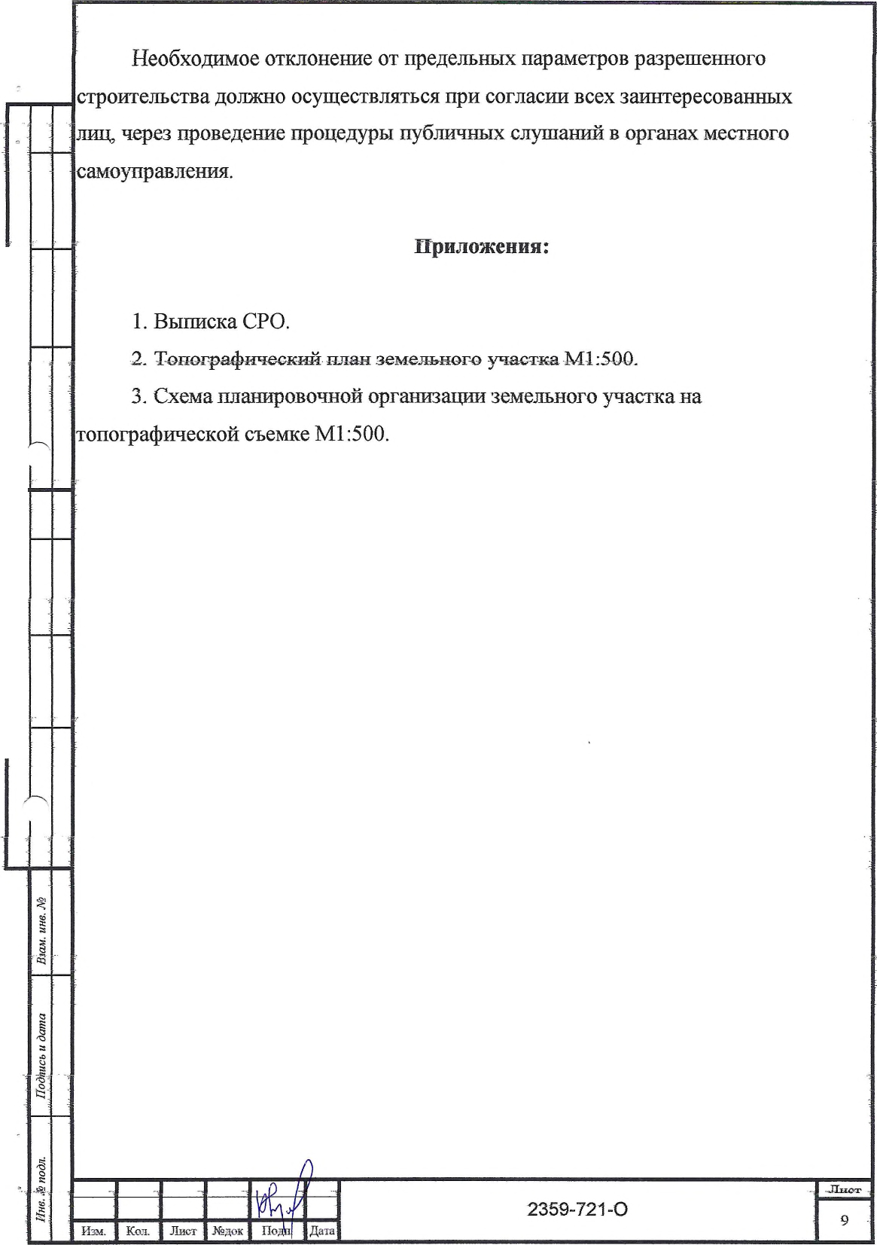

НОРМОКОНТРОЛЬ \ СОГЛАСОВАНО

ПРИЛОЖЕНИЯ

2359-721-0

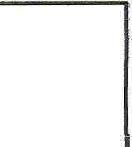

- Лист 1 .

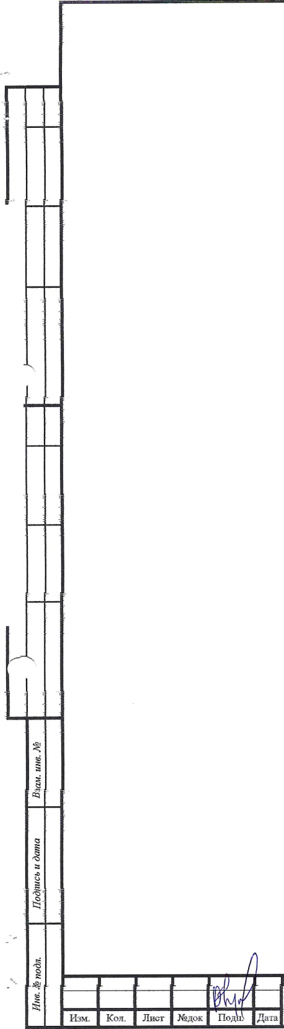

Форма выписки утверждена  
приказом Ростехнадзора от 04.03,2019 Лг? S6

ВЫПИСКА

ИЗ РЕЕСТРА ЧЛЕНОВ САМОРЕГУЛИРУЕМОЙ ОРГАНИЗАЦИИ

08.06.2021 293

(дата) (номер)

**Союз «Региональное объединение проектировщиков Кубани» саморегулируемая организация**

(Союз **"РОПК" СРО)**

(полное и сокращенное наименование саморегудтсруемой органщацнтг)

**Саморегулируемая** организация, **основанная на членстве лид, осуществляющих подготовку**

**проектной документации**

(вид саморегулируемой организации)

Россия. 350000. г. Краснодар, уд. Красноармейская, д. 68. ош. 20i. httpy/[www.aroDk.ru/](http://www.aroDk.ru/).

[infb@sropk.ru](mailto:infb@sropk.ru)

(адрес места нахождения саморегулируемой организации, адрес офшдаалыюго сайта в информационно-  
телекоммуникационной сети "Интернет", адрес электронной почты)

**СРО-П-034-12102009**

(регистрационный номер записи в государственном реестре саморегулируемых организаций)

выдана: **Муниципальное унитарное предприятие ’’Управление капитального строительства**

Новокубавского района"

(фамилия, имя (в случае, если имеется) отчество заявителя - физического лица или полное наименование заявителя -

юридического лица)

|  |  |
| --- | --- |
| Наименование Сведения | |
| 1. Сведения о члене саморегулируемой организации: | |
| 1.1 Полное и (в случае, если имеется) сокращенное наименование юридического лица или фамилия, «мщ (в случае, если имеется) отчество индивидуального предпринимателя | Муниципальное у ни i арш,е предприятие "Управление капитального :треителъстваНовокуоанского района® МУП "УКС Новокубанского района" |
| 1.2 Идентификационный номер налогоплательщика (ИНН) | 2343009940 |
| 1.3 Основной государственный регистрационный номер (ОГРН) или основной государственный регистрационный номер индивидуального предпринимателя (ОГРНИП) | 1162372050983 |
| 1.4 Адрес места нахождения юридического лица | российская Федерация, >52240, Краснодарский край, г. Новокубанск, у л. Советская, д. 82 |
| 1.5 Место фактического осуществления деятельности (только для индивидуального предпринимателя) |  |
| 2. Сведения о членстве индивидуального предпринимателя или юридического лица в саморегулируемой организации: | |
| ,2.3 нолгер члена в ре^тре чяенов саморегз’лггрА'емой организации | Ш |
| 2.2 Дата регистрации юридического лица или индивидуального  предпринимателя в реестре членов саморегулируемой организации  (число, месяц, год) | 18.11.2010 |
| 2.3 Лата (число, месяц год! и номер решения о приеме в члены саморегулируемой организации | 18.11.2010, Протокол №45 |
| 2,4 Дата-вегу плешм в силу решения о приеме- в чд ены саморегулиру емок организации (число, месяц, год) | 18 П 2010 |

2.5 Дата прекращения членства в саморегулируемой организации (число.

*шсмь год}.*

2.6 Основания прекращения членства в саморегулируемой организации

3. Сведения о наличии у члена саморегулируемой организации права выполнения работ:

3.1 Дата, с которой член саморегулируемой организации имеет право выполнять инженерные изыскания,

осуществлять подготовку проектной документации, строительство, реконструкцию, капитальный ремонт,  
снос объектов капитального строительства по договору подряда на выполнение инженерных изысканий,  
подготовку' проектной документации, по договору строительного подряда, по договору подряда на

осуществление сноса:

|  |  |  |
| --- | --- | --- |
| в отношении -объектов капитального строительства (кроме особо опасных, технически сложных и уникальных объектов, объектов использования атомной энергии) | в отношении особо опасных, технически сложных и уникальных объектов капитального строительства (кроме объектов использования атомной энергии). | в отношении объектов использования атомной энергии |
| 18.11.2010 | - | - |

3.2 Сведения об уровне ответственности члена саморегулируемой организации по обязательствам по договору  
подряда на выполнение инженерных изысканий, подготовку проектной документации, по договору  
строительного подряда, по договору подряда на осуществление сноса, и стоимости работ по одному договору,

|  |  |  |
| --- | --- | --- |
| а) первый | ✓ | не превышает 25 000 000 (двадцать пять миллионов) рублей. |
| б) второй |  | не превышает 50 000 000 (пятьдесят миллионов) ру блей. |
| в) третий |  | не превышает 300 000 000 (трехсот миллионов) рублей. |
| г) четвертый |  | составляет 300 000 000 (триста миллионов) рублей и более. |

3.3 Сведения об уровне ответственности члена саморегулируемой организации по обязательствам по договору  
подряда на выполнение инженерных изысканий, подготовку проектной документации, по договору  
строительного подряда^ па договору подряда на осуществление сноса^заключаемым с использованием  
конкурентных способов заключения договоров, в соответствии с которым указанным членом внесен взнос в

компенсационный фонд обеспечения договорных обязательств:

|  |  |  |
| --- | --- | --- |
| а) первый |  | не превышает 25 000 000 (Двадцать пять миллионов) рублей. |
| б) второй |  | не превышает 50 000 000 (Пятьдесят миллионов) рублей. |
| в) третий |  | не превышает 300 000 000 (Триста миллионов) рублей. |
| г) четвертый |  | составляет 300 000 000 (Триста миллионов) рублей и более. |

4,Сведена»а яривстантаяеянн права выполнять инженерные изыскания, осуществлять кгуи отонку  
проектной документации, строительство, реконструкцию, капитальный ремонт, спос объектов  
**капитального строительства:**

4.1 Дата, с которой приостановлено право выполнения работ (число,  
месяц, год)

Отсутствует

4.2 Срок, на который приостановлено право выполнения работ

Отсутствует

Директор



В.Н. Маток

М.П.

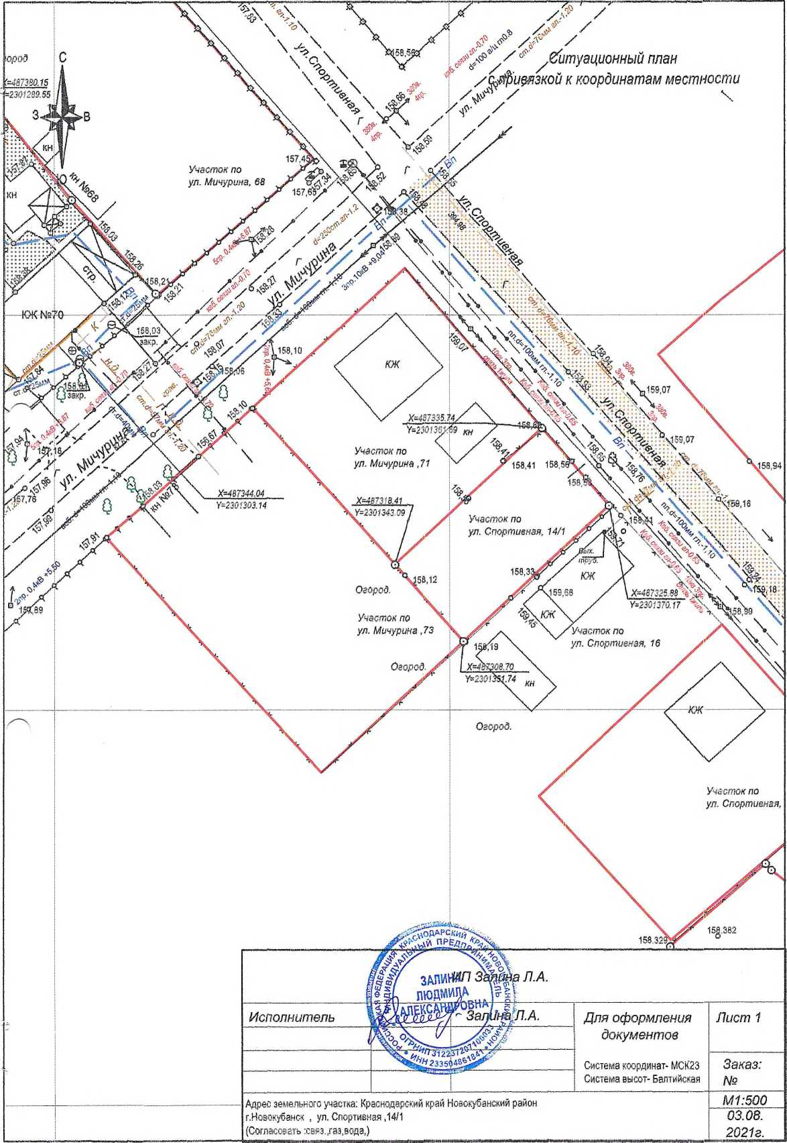

'V 4Х /

<1'< /люё У

Схема планир

организации

участка

Согласовать через процедуру  
публичных слушаний

/. Все размеры даны б метрах

1. Кадастробый номер земельного участка 23:21:0401005:4861
2. Площадь земельного участка 329 кб. м
3. Площадь застройки 118,0 кб.м
4. Процент застройки 36%

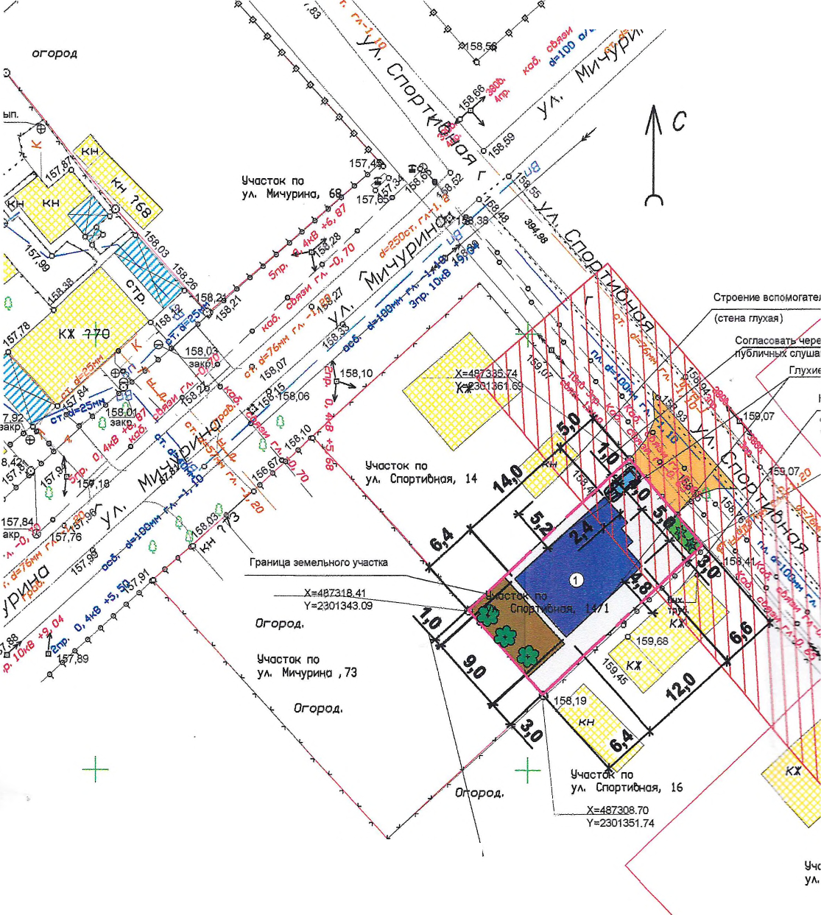

Условные обозначения:

\

пманиродочной

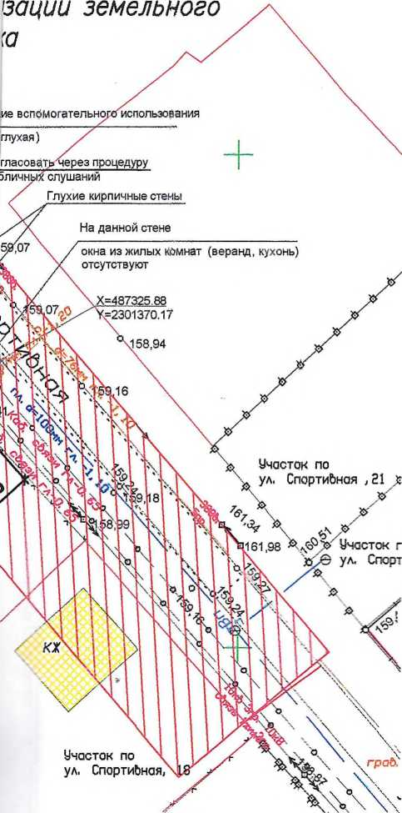

|  |  |
| --- | --- |
| ® | - люк канализации |
| е | - люк водопровода |
| — В | - водопровод |
| К | - канализация |
| Г | - газопровод |
| 4 | - дерево |
| NA | - опора ЛЭП |

—— _ граница земельного участка

—¥— - слаботочные сети  
*—* - ЛЭП



* планируемый жилой дом
* бетон/плитка
* клумбы/газоны/озеленение
* огород



гравий

охранная зона ЛЭП 10 кВ

- существующие объекты кап. строительства



*

* существующие навесы  
  деревья/объекты садоводства
* кустарники/объекты благоустройства

СОГЛАСОВАНО

Главный инженер филиала  
АО «НЭСК-электросети»  
«Новокубанскэмктросеть»

Подпись ОМ

«/>» *~~щ шт.*

*y/j)u*

*yfd лмн tp С Jxizj/сб*

ш

2359-721-ПЗУ

Изм. Колун.

Разработал

Лист]/Л док

*Кравченко*

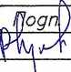

Дата

Н контр Кедя  
ШГ~ Кед я



Адрес г. Новокубанск ул Спортивная, 14/1  
Заказчик гр. Антонян Г. Г.

|  |  |  |  |
| --- | --- | --- | --- |
| Графическое описание обоснования для | Стадия | Лист | Листов |
| разрешения но отклонением от | П | 1 | 1 |
| предельных параметров |
| Схема планировочной организации земельного участка М1:500 | МУП У КС  Новокубанского района | | |